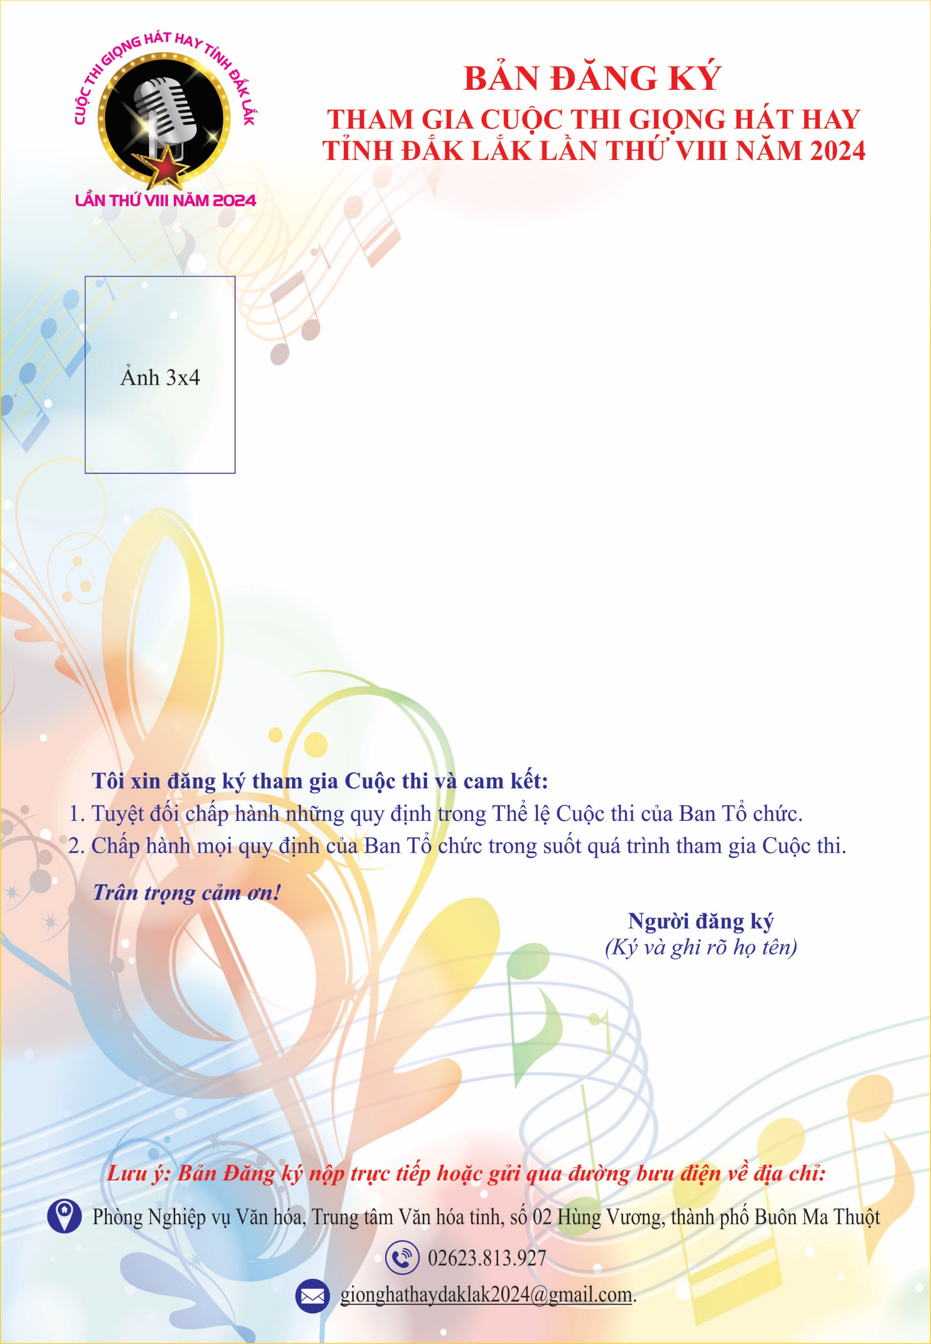NGGAGFAFH

Họ và tên:………………………………………………………

Giới tính:………………………Dân tộc:……………………...

Ngày, tháng, năm sinh…………………………………………

CCCD:…………………………………………………………

Ngày cấp:……………………Nơi cấp:………………………..

Địa chỉ thường trú:…………………………………………….

Điện thoại, zalo, mail:…………………………………………

Công việc hiện tại:…………………………………………….

Các cuộc thi Giọng hát hay đã tham gia:………………………

…………………………………………………………………

Bài hát dự thi vòng Sơ khảo:…………………………………..

Tác giả:…………………………………………………………

Nhạc (Beat/Organ):……………………………………………